Конкурс-акция «Дед Мороз для пичужки»
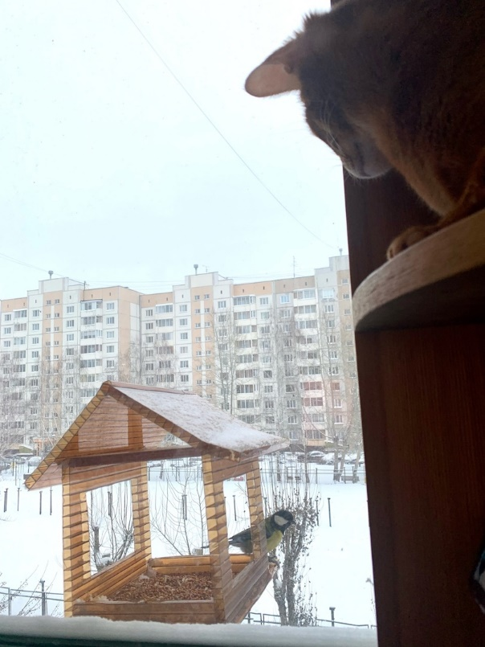
Зимушка – зима пришла.
Много снега принесла…
Птицам холодно зимой,
Птицам голодно зимой.

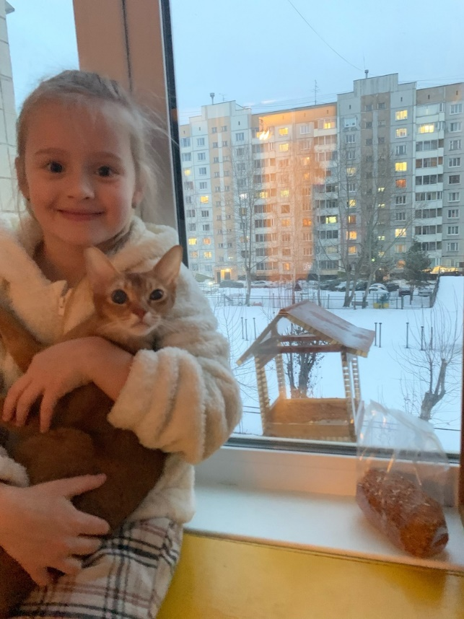
Зима – самое трудное время года для птиц, не улетающих в тёплые края. Особенно сложно становится им добывать пищу в снежные дни. Сильные метели со снегопадами, морозы, а затем и оттепель с мокрым снегом и дождем делают жизнь зимующих у нас птиц сложной. До корма сквозь снег и лед птицам не добраться. А ведь всем известно, что сытой птице и мороз не страшен. Поэтому птицам надо помогать пережить зиму – иначе они погибнут. И здесь на помощь приходит человек, который мастерит кормушки (столовую для зимующих птиц) и подкармливает пернатых друзей. Именно человек может помочь птицам перенести это время и выжить.
В связи с этим ДЭЦ «Рифей» был объявлен конкурс - акция по изготовлению кормушки «Дед Мороз для пичужки». Участникам конкурса было предложено немножечко побыть настоящими Дедушками Морозами. Не для ребят. Для птичек.

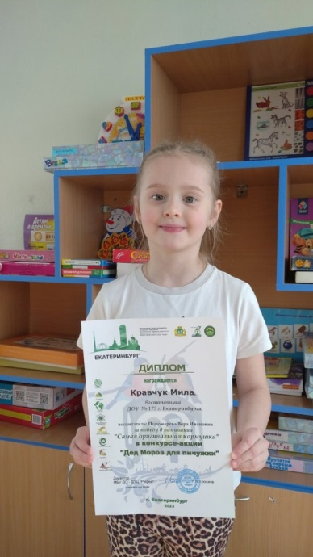
Снегурочкой для зимующих птичек стала Милаша. Совместно с папой изготовили кормушку для птиц, которую оценили члены жюри - орнитологи, наградив Милу дипломом за победу в номинации «Самая оригинальная кормушка».
Сейчас Милаша, не только наблюдает за синичками, прилетающими к кормушке, но и постоянно подкармливает их правильным, полезным кормом.
Дипломом за победу в номинации
«Самая оригинальная кормушка» в конкурсе-акции
«Дед Мороз для пичужки» награждена Кравчук Мила.
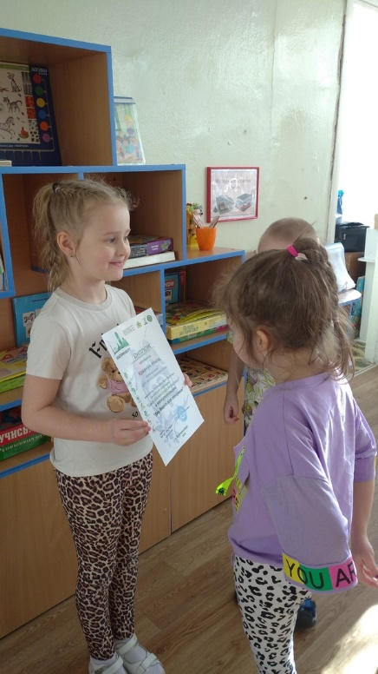
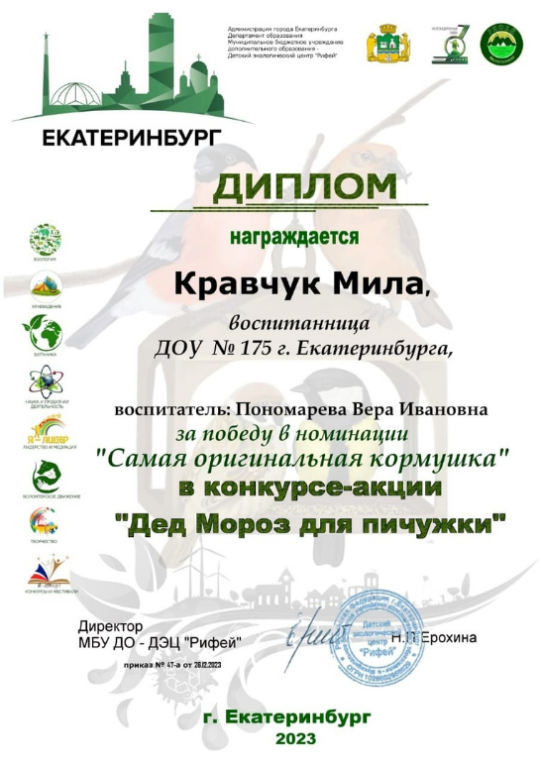
Поздравляем нашу победительницу!

